# 

**託運單範例**

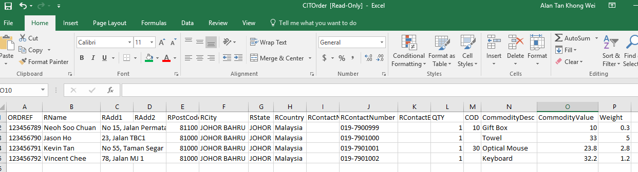

|  |  |  |  |  |
| --- | --- | --- | --- | --- |
| **No** | **Fieldname** | **描述** | **長度** | **強制性** |
| 1 | ORDREF | 這是您的參考號碼(艙單，發票，銷售單號等) | 20 | Yes |
| 2 | Rname | 收件人姓名 | 50 | Yes |
| 3 | RAdd1 | 收件人地址 1 | 150 | Yes |
| 4 | Radd2 | 收件人地址 2 | 150 | No |
| 5 | RPostCode | 收件人郵政編碼 | 6 | Yes |
| 6 | Rcity | 收件人城市 | 50 | Yes |
| 7 | Rstate | 收件人州 | 50 | Yes |
| 8 | Rcountry | 收件人國家 | 50 | Yes |
| 9 | RContactNumber | 收件人聯繫電話 | 20 | Yes |
| 10 | RContactEmail | 收件人電子郵件 | 50 | No |
| 11 | QTY | 數量/發貨數量，如果為空值，系統將插入為1 | 數字 | Yes |
| 12 | COD | 貨到付款金額 (馬幣) | 數字 | No |
| 13 | CommodityDesc | 商品描述 | 20 | Yes |
| 14 | CommodityValue | 商品價值 (馬幣) | 數字 | Yes |
| 15 | Weight | 包裹重量 (Kg) | 數字 | Yes |